Проект «Пишем кулинарную книгу»
Салат «Крабик»
История происхождения блюда:
Оказывается, что еще наши предки знали о крабовом салате. В советские времена крабы были доступны почти каждому жители нашей огромной страны. Использовались крабы не в повседневной пище, а в основном в праздничных блюдах. История показывает, что корни рецепта крабового салата начинаются еще в начале двадцатого века, на побережье тихого океана Америки. Назывался крабовый салат в то время – салат Луи. Он постепенно появлялся то в одном ресторане, то в другом, пока не распространился по всему континенту. Однако весь мир узнал о нем благодаря тенору Карузо, который очень любил этот салат.
Полезные свойства блюда:
Как упоминалось ранее, крабовый салат очень полезен. Ведь в нем содержится йод, при употреблении крабового мяса нормализуется работа щитовидной железы, а также обладает противосклеротическими свойствами. Это все, конечно же, присуще натуральному крабовому мясу. В наше время крабовое мясо, к сожалению доступно не всем, и может хорошо ударить по карману, поэтому многие заменяют его на крабовые палочки.
Многие считают, что крабовые палочки не особенно полезны. Однако это заблуждение. В них содержится концентрированный рыбный белок, очищенный от жира и крови. Основой крабовых палочек является сурими. Производится сурими из полезных сортов рыб, таких как хека, минтай, сардина и даже кальмары. Используя крабовые палочки в крабовом салате можно получить хорошо сбалансирование блюдо по своему составу. В конечном итогу вы получите не только восхитительный вкус но и принесете пользу своему организму.
Интересные факты про крабовые палочки:
С 1993 года производители были юридически обязаны маркировать их «крабовые палочки ароматизированные». Японская компания «Sugiyo Co изобрела крабовые палочки под названием «Kanikama» в 1973 году. Необходимость создания их возникла в связи с сокращением количества крабов, являющихся важным атрибутом кухни этой страны. В странах СНГ крабовые палочки появились впервые в 1991 году. Крабовые палочки лучше не морозить в холодильнике поскольку они содержат много воды.
Салат «Крабик»
Ингредиенты:
Крабовые палочки - 200 г
Кукуруза консервированная - 140 г
Рис (сырой) - 1 ст. ложка
(или 2 ст.ложки отварного риса)
Яйца - 2 шт.
Соль (для риса) - 1 щепотка
Майонез - 100 г
Пошаговый фото -рецепт салата «Крабик»
Подготовить ингредиенты для приготовления салата из крабовых палочек с кукурузой.
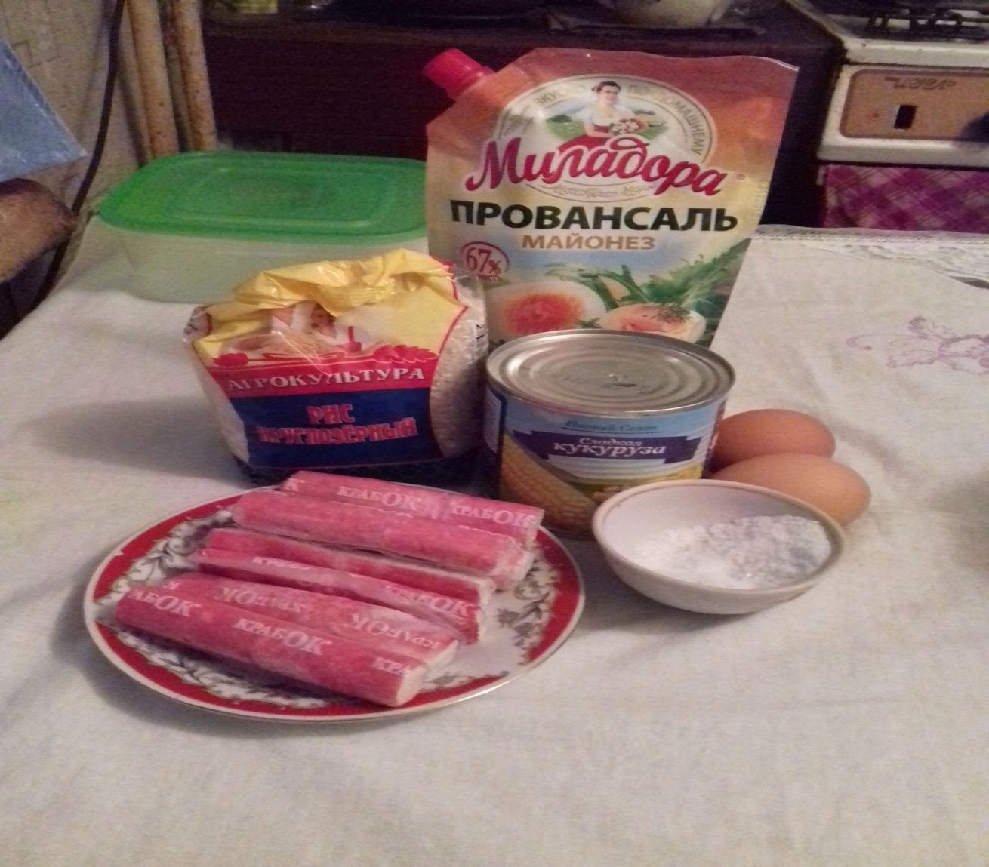
Рис отварить в большом количестве подсоленной воды (около стакана воды и щепотка соли), откинуть на сито и охладить.
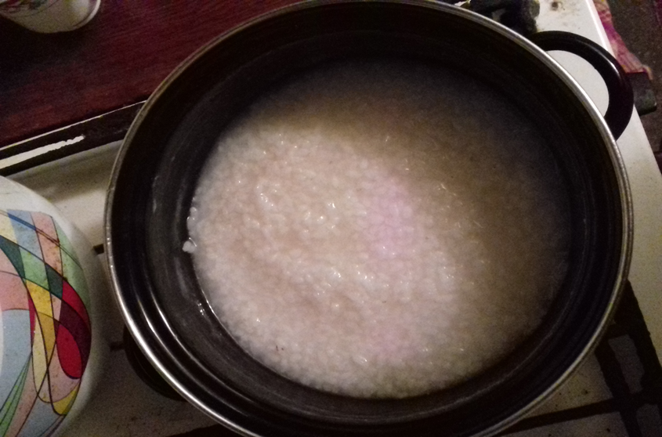

Яйца отварить вкрутую: залить холодной водой, довести до кипения на сильном огне, прикрутить и варить на среднем огне 5 минут.
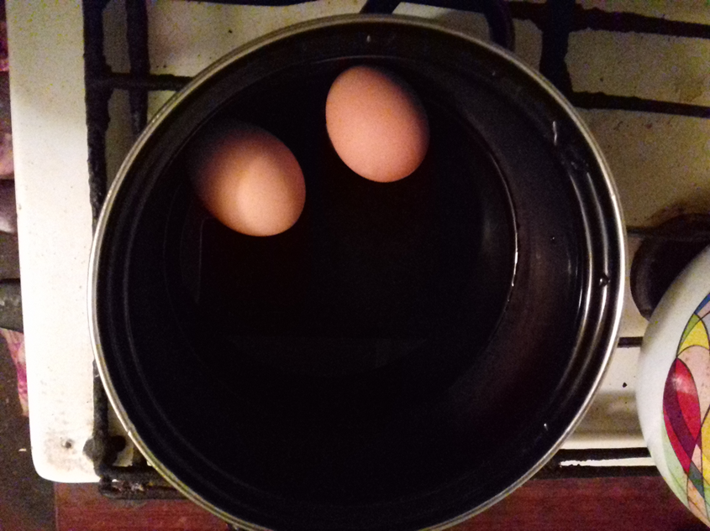
Крабовые палочки мелко нарезать.
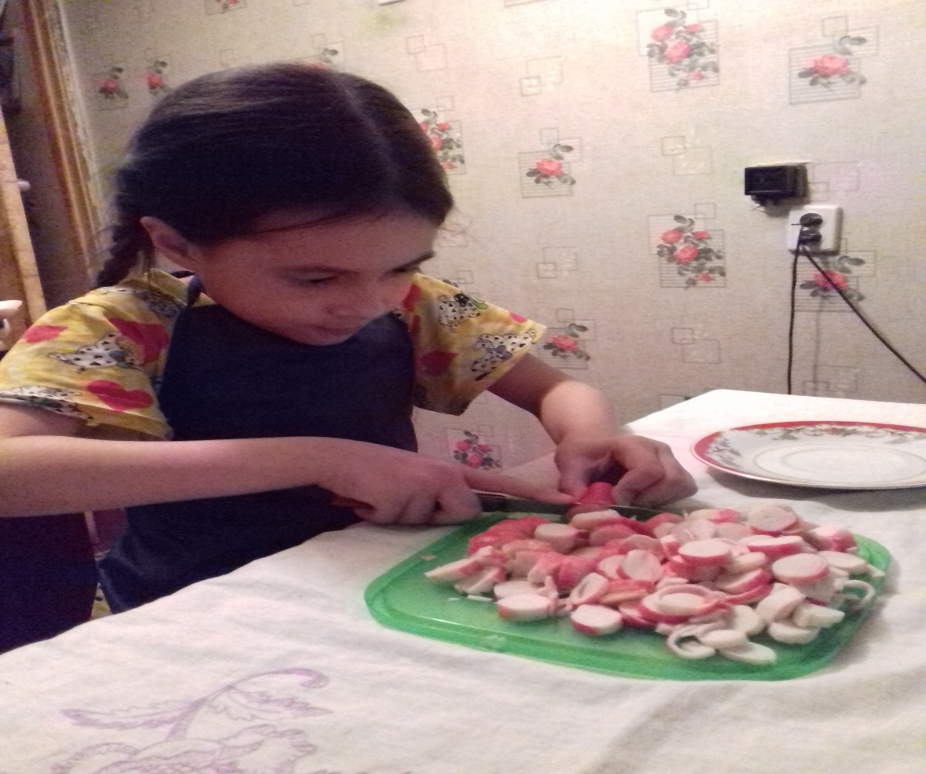

Яйца мелко нарезать.
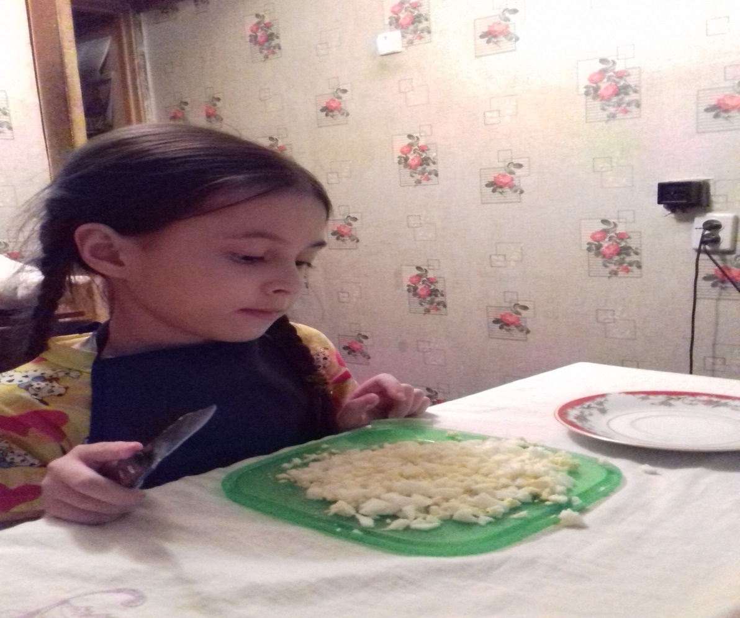

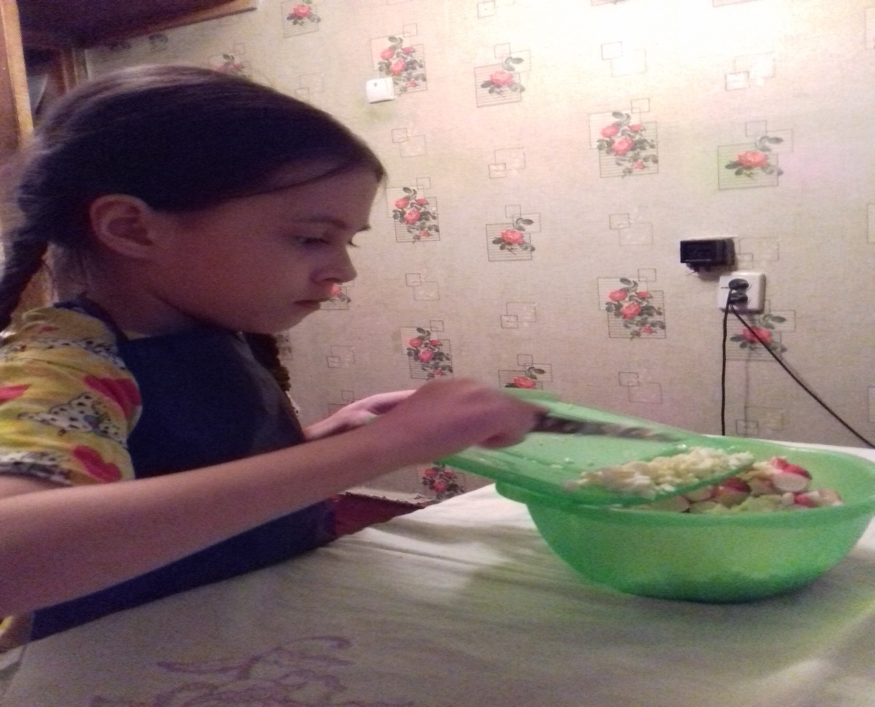

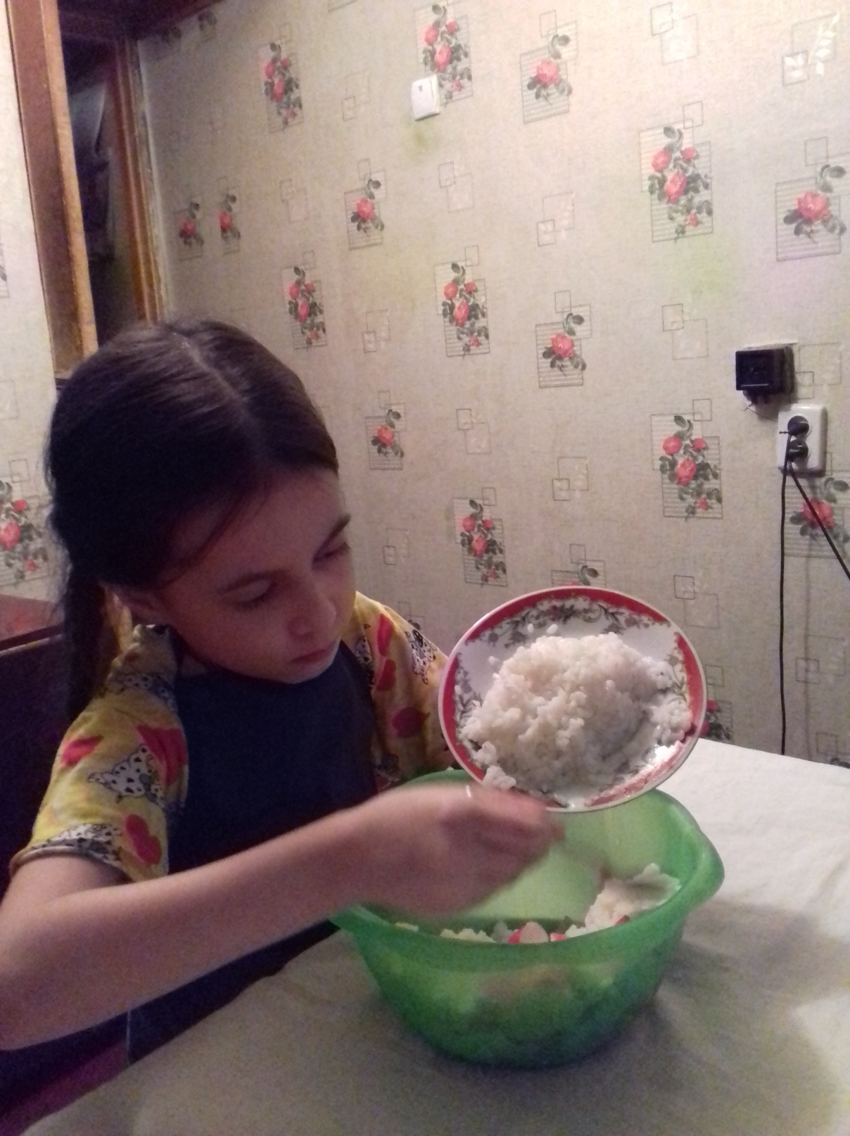

Консервированную кукурузу откинуть на дуршлаг и обсушить. Или просто слить воду из банки.
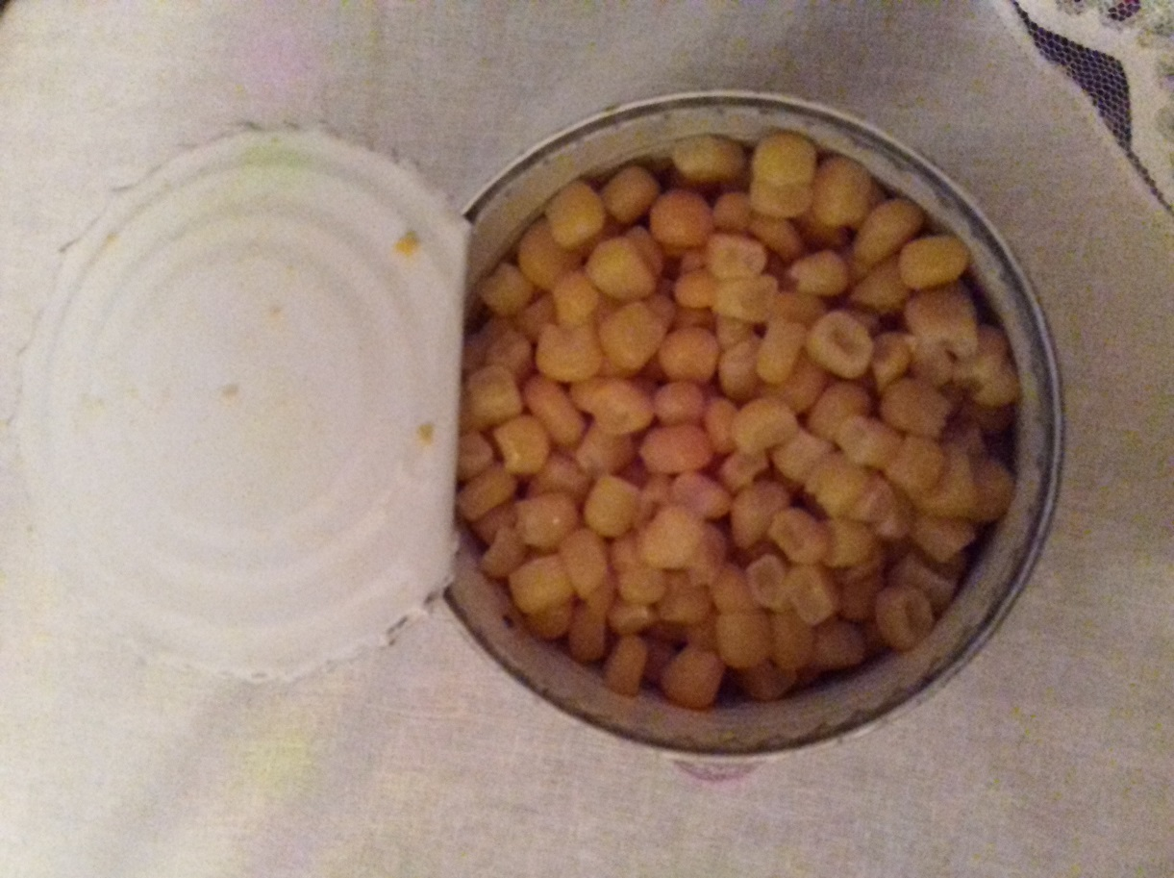

Все ингредиенты смешать и заправить майонезом.

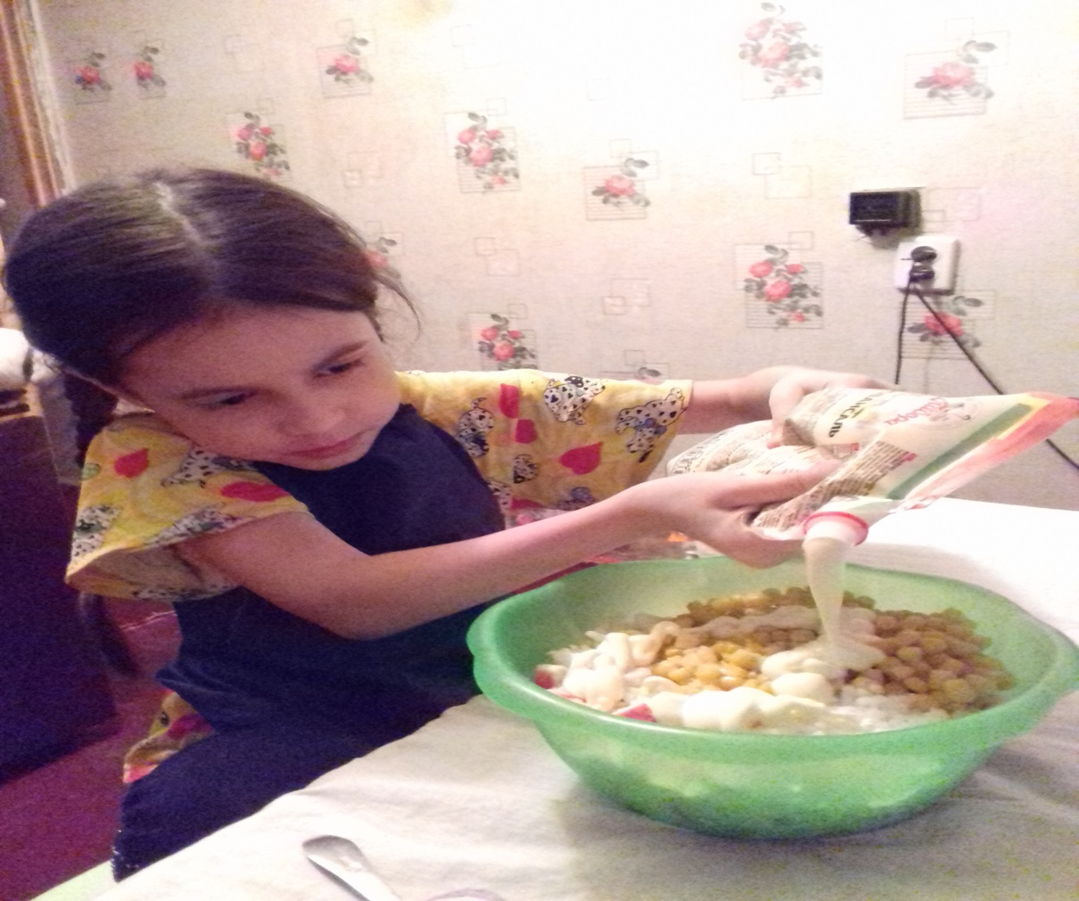
Салат тщательно перемешать.
Приятного аппетита !

